Новогодний праздник в старшей группе №7
Воспитатель Безматерных Т.В.
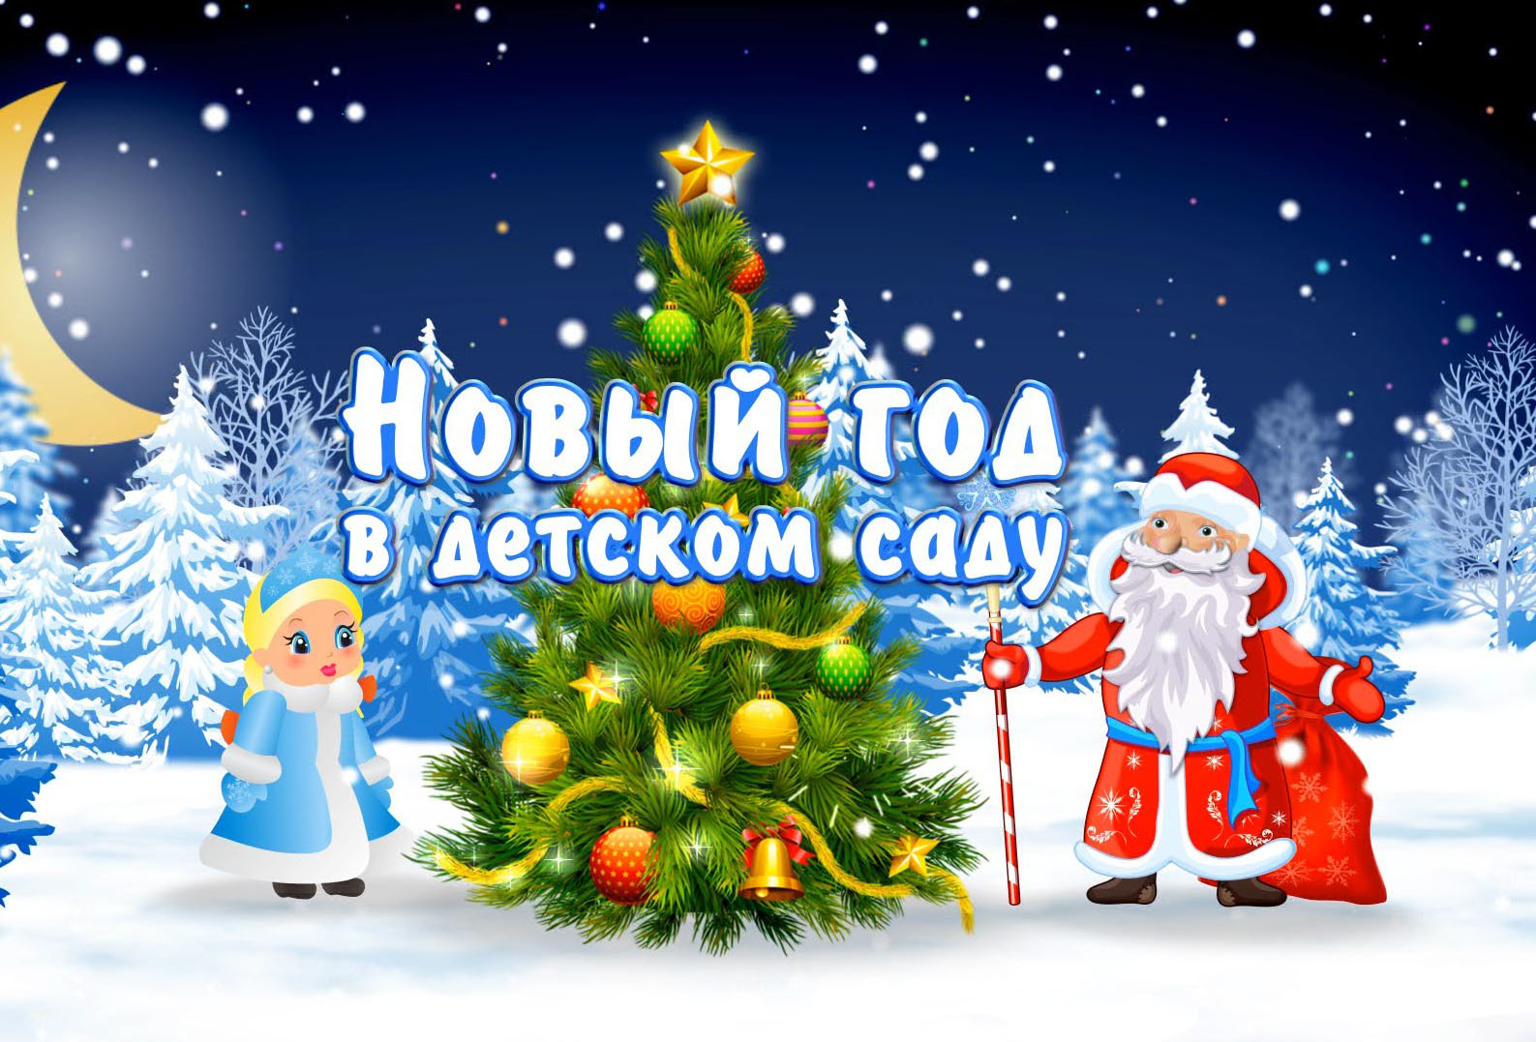
26 декабря в старшей группе «Непоседы» состоялся долгожданный утренник, посвященный Новому году. Дети его очень ждали и эмоционально были подготовлены к встрече с Дедом Морозом. Все взрослые и дети, участвовавшие в новогоднем представлении, проявили себя, как хорошие актеры, показав всё своё творческое мастерство, артистизм, задор и организаторские способности. Им приходилось перевоплощаться в разных героев: Снегурочку, Снеговика, Деда Мороза, Бабу Ягу, Пингвинов, Снеговичков и Снежинок.
С самого начала представления сказочные герои увлекли детей в волшебный мир сказки. Дети смогли окунуться в праздничную атмосферу приключений, поучаствовать в интересных играх и танцах. С появлением Деда Мороза начался настоящий праздник с песнями и танцами, хороводами вокруг ёлки.

Праздник прошёл очень весело, задорно. Дети с удовольствием принимали участие во всех конкурсах, исполняли очень много песен и танцев, как настоящие артисты перевоплощались в разных героев сказок, доставив удовольствие своим родителям. Шутки, песни, танцы, весёлый смех звучали повсюду в этот праздничный день. Кульминацией праздника стали долгожданные подарки от Деда Мороза!

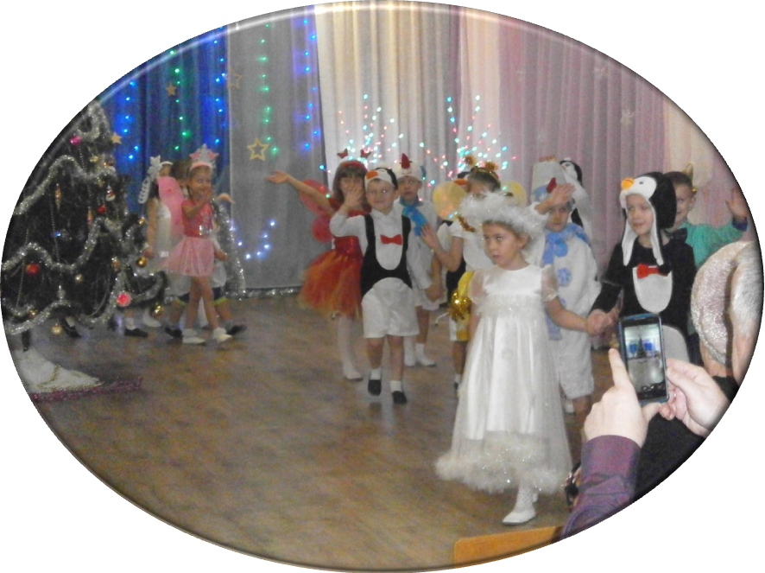
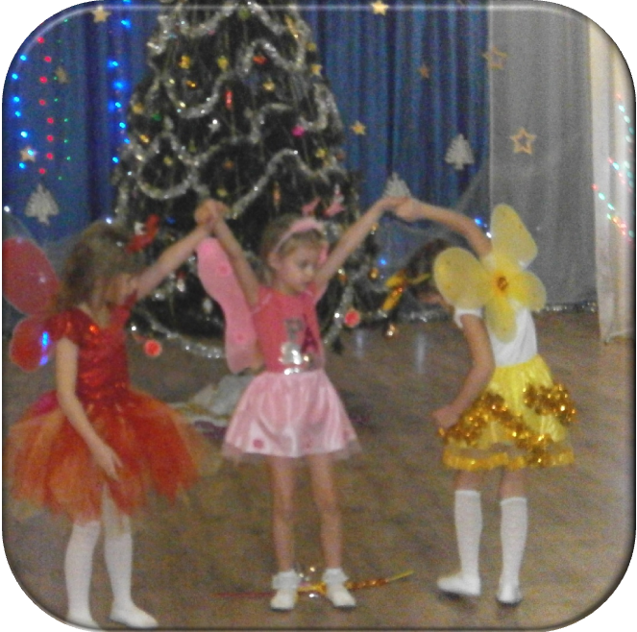

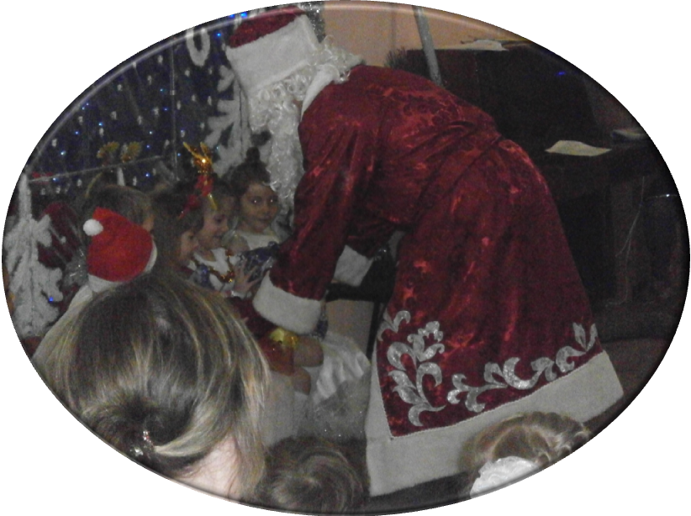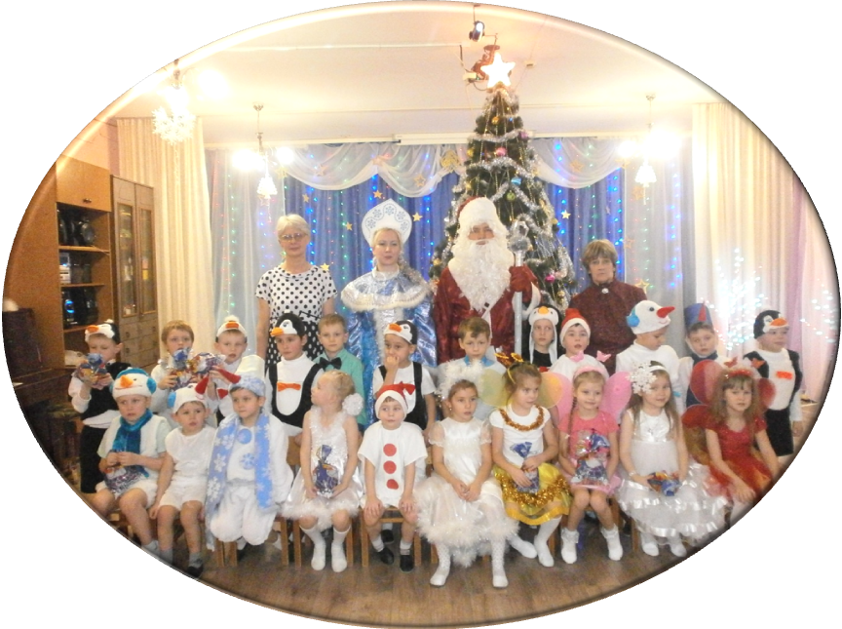

Отзывы родителей о новогоднем празднике

Нам очень понравился новогодний праздник. Мы попала в волшебную страну сказок, просто волшебство!!! Дети с удовольствием участвовали в играх, танцевали, и пели песни. А также понравился момент, где дети рассказывали Деду Морозу стихи: с желанием, не боясь, стараясь выразить свои эмоции. Все дети- умнички! Мы просто в восторге!
Все было очень здорово и красиво!!!!!!!!!! Спасибо большое нашим воспитателям и музыкальному руководителю. А за оформление зала - отдельная благодарность всем, кто сотворил такую сказку! Это не просто красиво, это очень необычно и сказочно! Думаю, что нас поддерживают все родители и гости, которые присутствовали на утреннике! Это было прекрасное начало новогодних праздников! Мы все побывали в сказке! Спасибо всем организаторам этого чудесного праздника: воспитателям Безматерных Т.В., Пономаревой Л.А., Ощепковой С.С., музыкальному руководителю Балакиной И.Г.,
Деду Морозу –Ендальцову С.Н. и руководителю по ритмике Тюминой Н.В.

